Индивидуально с тьютором: чтение 16.11.2020Катя
Прочитай текст:
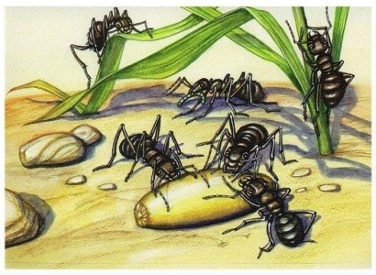
Муравей
Муравей нашел зерно. Он потащил зерно в муравейник. Но зерно было тяжелое. Он позвал на помощь товарищей. Вместе они утащили зерно в муравейник.

Соедини вопросы с ответами:
1.Что нашел муравей? | Товарищей
2.Куда он потащил зерно? | Тяжелое
3.Какое было зерно? | Утащили зерно в муравейник
4.Кого муравей позвал? | В муравейник
5.Что они сделали вместе? | Зерно

Разрежь. Составь текст. Наклей.
Он потащил зерно в муравейник.
Он позвал на помощь товарищей.
Муравей
Муравей нашел зерно.
Вместе они утащили зерно в муравейник.
Но зерно было тяжелое.

Впиши ответы:

1.Что нашел муравей?
2.Куда он потащил зерно?
3.Какое было зерно?
4.Кого муравей позвал?
5.Что они сделали вместе?

